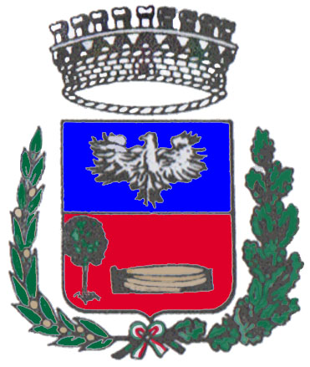 | COMUNE DI PORTALBERA  Provincia di PAVIA  Via Mazzini, 1 - 27040 Portalbera (Pv)  tel. 0385/ 266258 - fax 0385/ 266090  e-mail: info@comune.portalbera.pv.it  sito internet: www.comune.portalbera.pv.it  Cod. Fisc. 84000830186 – P. IVA 00475500187

DECRETO SINDACALE N. 5 DEL 27.07.2024

OGGETTO: | NOMINA TEMPORANEA DEL RESPONSABILE DELLA STRUTTURA N.2. PROVVEDIMENTI.

IL SINDACO

Richiamato il proprio Decreto n. 10 del 23/12/2023 ad oggetto “nomina del responsabile della Struttura n. 2”
Ricordato che con il medesimo si stabilì di attribuire alla Dott.ssa Maria Cristina Ing. COVINI - la nomina a responsabile della STRUTTURA 2 – DENOMINATA “AREA TECNICA”;

Atteso che si prospetta la necessità di:
- Sostituire la suddetta in relazione all’esigenza di valutare (ed eventualmente formalizzare) alcuni atti in relazione ai quali sussiste un insuperabile “conflitto di interesse” in capo alla predetta ing. COVINI
- Sostituire la suddetta in relazione ad un periodo di ferie estive individuate nel giorno di 27 luglio 2024 e dal 12/08/2024 al 26/08/2024.

Visti:
- il disposto di cui agli artt.107 e 109 del d.lgs.267/2000 e s.m.i.

- il disposto di cui all’art.27 del vigente Regolamento sull’Ordinamento degli uffici e dei servizi:

Articolo 27 - Sostituzione temporanea del Responsabile di Struttura
- In caso di temporanea assenza o impedimento del Responsabile, le funzioni di direzione della Struttura possono essere assunte da altro dipendente appartenente allo stesso, ovvero da altro Responsabile di Struttura, in possesso di adeguata professionalità, secondo l'ordine e le modalità previste da apposito ordine di servizio del Segretario Comunale, quando non diversamente previsto da decreto sindacale.
- L’ordine di servizio potrà prevedere la ripartizione di funzioni tra più incaricati.

Ritenuto sostituire temporaneamente la suddetta per il giorno 27 luglio 2024 e dal 12/08/2024 al 26/08/2024 - onde garantire continuità nello svolgimento delle attività comunali

DECRETA

- DI sostituire temporaneamente la suddetta Ing. COVINI per i periodi 27 luglio 2024 e dal 12/08/2024 al 26/08/2024.
- Di comunicare il presente decreto alla ripetuta Ing. COVINI, al Segretario Comunale ed alla Struttura del “Personale” per gli adempimenti di competenza.

Portalbera, 27.07.2024

IL SINDACO
Dott. Maurizio Gramegna

